# ДОДАТОК В

«Web-додаток система тестування рівня кваліфікації працівника.

Front-end Web-додатку»

Інструкція користувача

482.ЧДТУ.8 1539-03 3401

Листів 4

Розробник: ______________________ Гаврилюк В.Є.

Черкаси, 2018

В даному додатку я описав всі дії, які потрібно зробити для створення нового тесту, його проходження та перегляду результатів вже пройдених тестувань.

1. При запуску користувач потрапляє на сторінку входу, де йому потрібно ввести свої логін та пароль (Рисунок В.1).

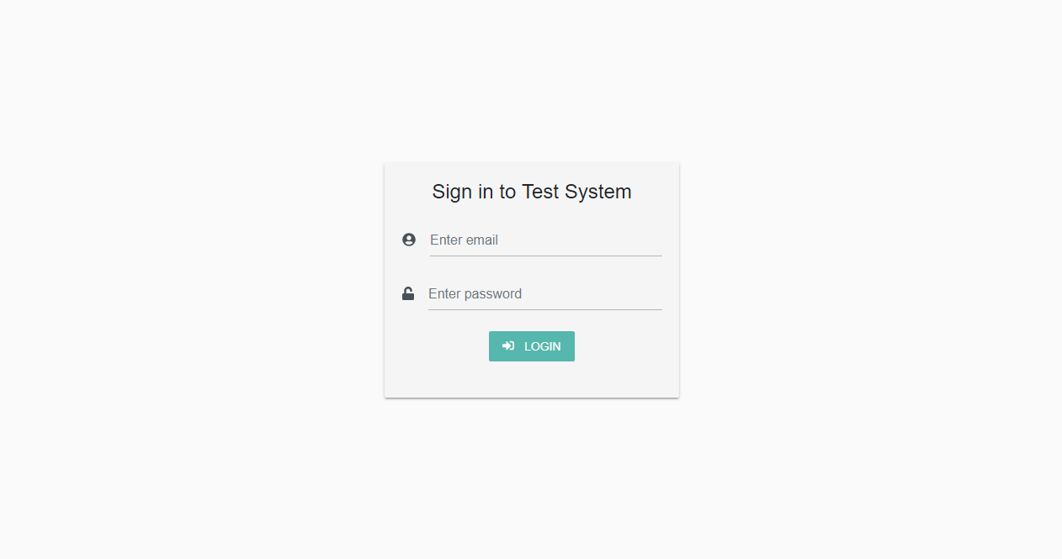

Рисунок В.1 – сторінка входу в систему

1. На головній сторінці користувач може переглянути основну статистичну інформацію даної системи (Рисунок В.2).

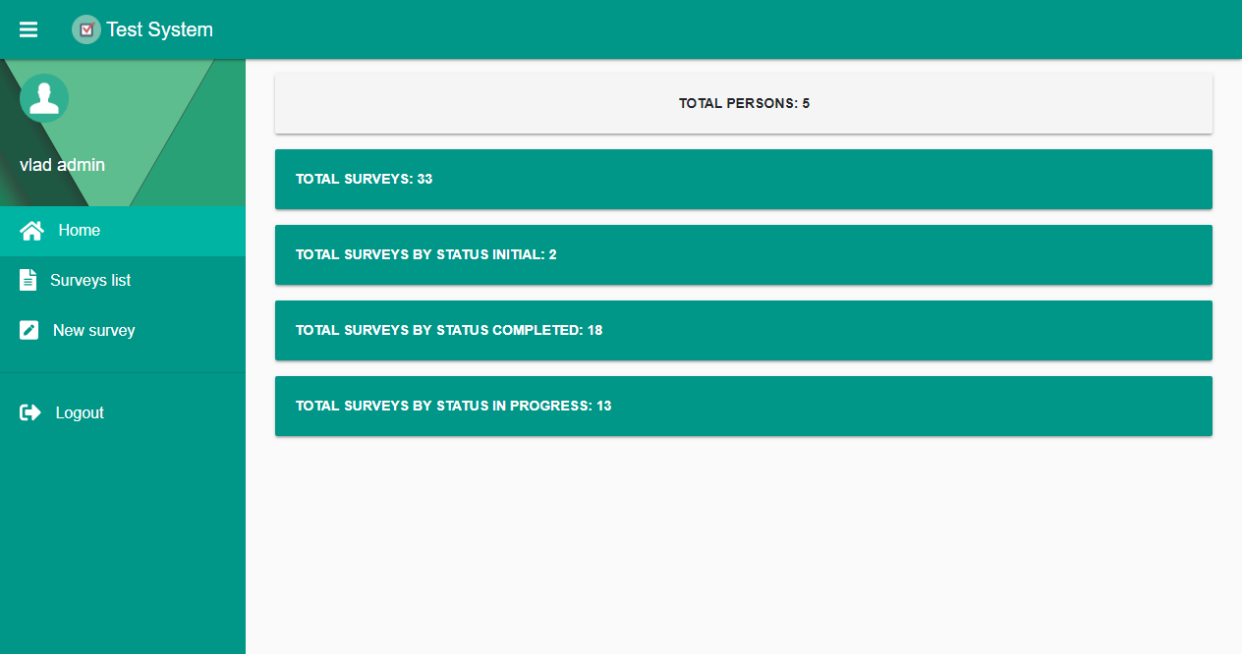

Рисунок В.2 – головна сторінка із статистичною інформацією

1. Для створення нового опитування потрібно заповнити всі необхідні поля та натиснути кнопку «Create survey» (Рисунок В.3).

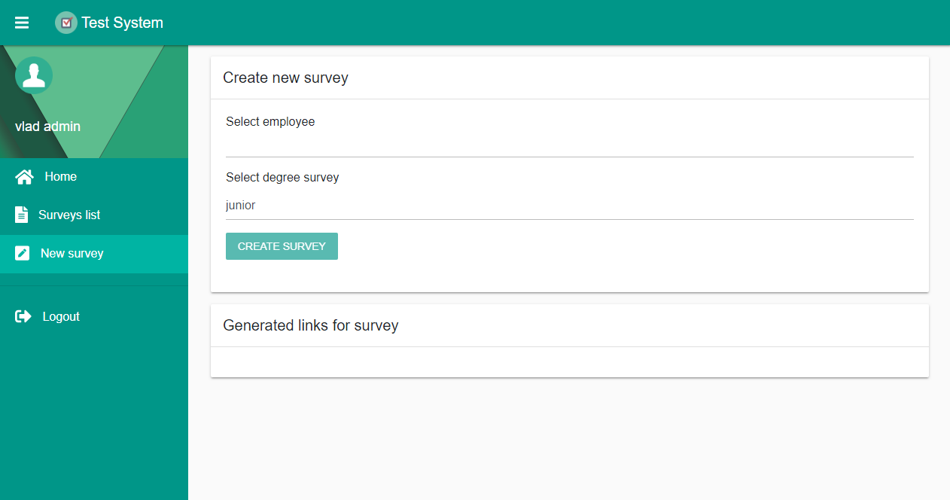

Рисунок В.3 – сторінка створення нового опитування

1. Для додавання нової події потрібно на сторінці «Add meeting» заповнити всі обов’язкові та другорядні поля і натиснути кнопку «Add new meeting» (Рисунок В.4).

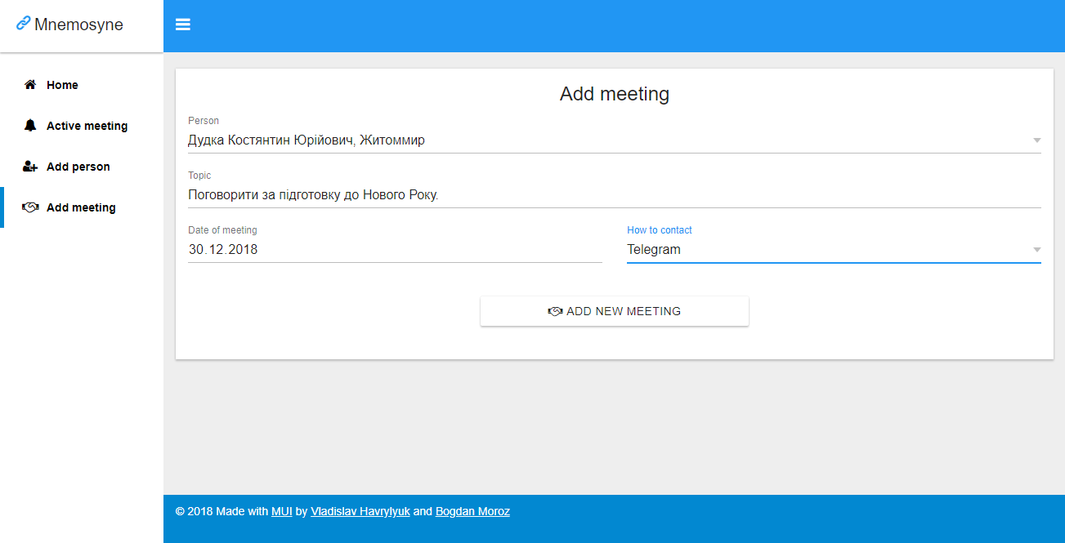

Рисунок В.4 – сторінка додавання нової події

1. Для перегляду інформації по конкретній особі його можна знайти на стартовій сторінці пошуку, спершу ввівши необхідну інформацію, а після цього натиснувши кнопку з іконкою ока. Або якщо з цією людиною пов’язана якась подія, то на сторінці перегляду всіх подій можна натиснути кнопку з іконкою ока біля якоїсь події(Рисунок В.5).

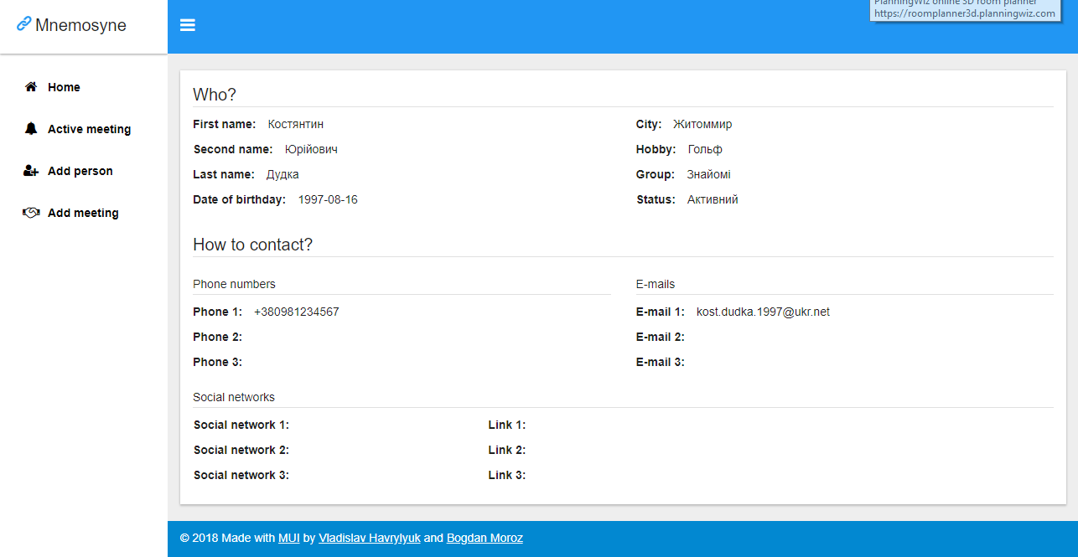

Рисунок В.5 – сторінка перегляду всієї інформації про контакт